О развитии территориального общественного самоуправления
в городе Батайске

На территории города Батайска зарегистрированы 25 территориальных общественных самоуправлений, границы которых соответствуют границам одномандатных избирательных округов города.
В настоящее время органы ТОС и органы местного самоуправления взаимодействуют между собой в таких сферах общественной жизни, как социальная поддержка населения, жилищно-коммунальное хозяйство и благоустройство территории, профилактика противопожарной безопасности.
Для эффективной системы взаимодействия органов местного самоуправления с органами ТОС создан координационный совет по развитию ТОС города Батайска.
Основной целью деятельности совета является содействие развитию ТОС в городе Батайске.
В целях повышения уровня внешнего благоустройства городских территорий, создания благоприятных условий для совместной инициативной деятельности жителей, органов ТОС и служб коммунального хозяйства по благоустройству и содержанию подъездов и дворовых территорий, выявления и распространения лучшего опыта реализации инициатив жителей на местах проводятся конкурсы «Лучший двор, дом, подъезд».

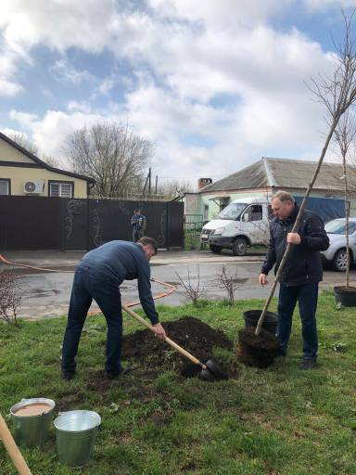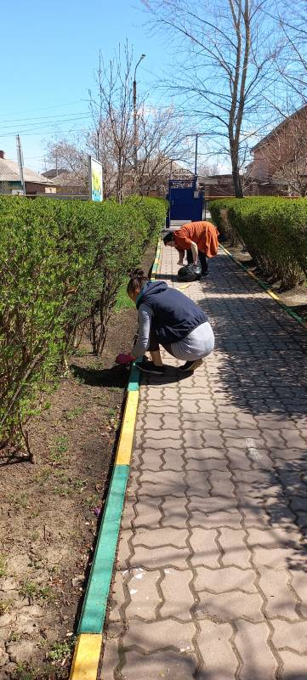

Администрацией города Батайска ежегодно проводится муниципальный этап конкурса «Лучшее территориальное общественное самоуправление Ростовской области».
В 2022 году победителями муниципального этапа областного конкурса на звание «Лучшее территориальное общественное самоуправление в Ростовской области» стали: ТОС № 3, занявший 1 место; ТОС № 9 – 2 место; ТОС № 19 ‒ 3 место.
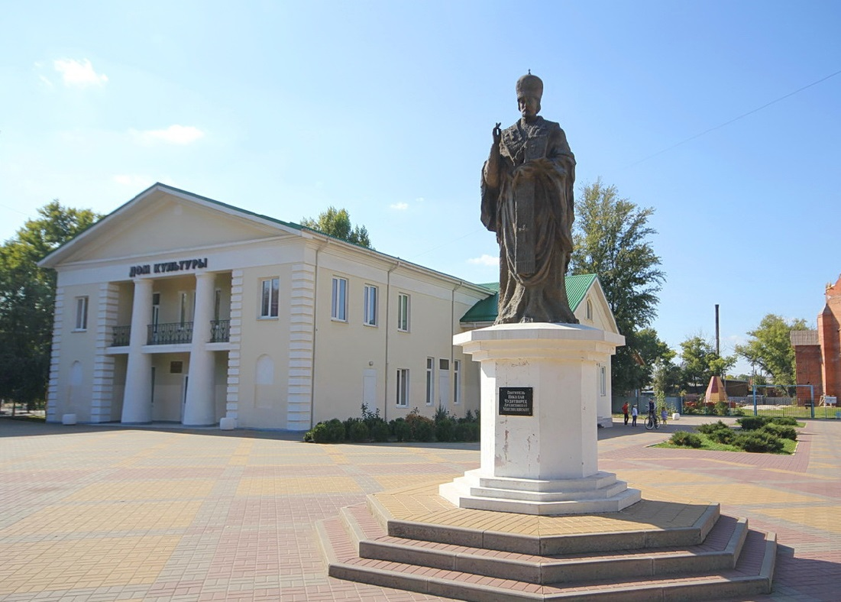

Председатели комитетов общественного самоуправления принимают участие в мероприятиях, связанных с поддержкой земляков, участвующих в СВО.
Вся информация о работе ТОС размещается на официальном сайте администрации города Батайска, а также в газете «Вперед».
Через председателей ТОС населению города в доступной форме доводится информация о ключевых решениях органов местного самоуправления муниципального образования. В мессенджерах создана группа ТОС, в которую входит начальник управления ЖКХ города Батайска. В ней председатели публикуют фотографии и видео проблемных участков своего округа с указанием адреса, а начальник УЖКХ города Батайска приступает к решению проблем.
Председатели ТОС принимают участие в волонтерском движении, так, председатель ТОС № 3 Комисарова Светлана Ивановна оказывает волонтерскую помощь семьям, попавшим в трудную жизненную ситуацию.
Также наши председатели ТОС привлекаются для участия в общегородских мероприятиях, в заседаниях Батайской городской Думы, публичных слушаниях и отчетах главы администрации города перед населением города.

Депутаты представительного органа муниципального образования взаимодействуют с органами ТОС при рассмотрении обращений граждан, в организации встреч с избирателями, приемах граждан и в другой работе в избирательных округах.

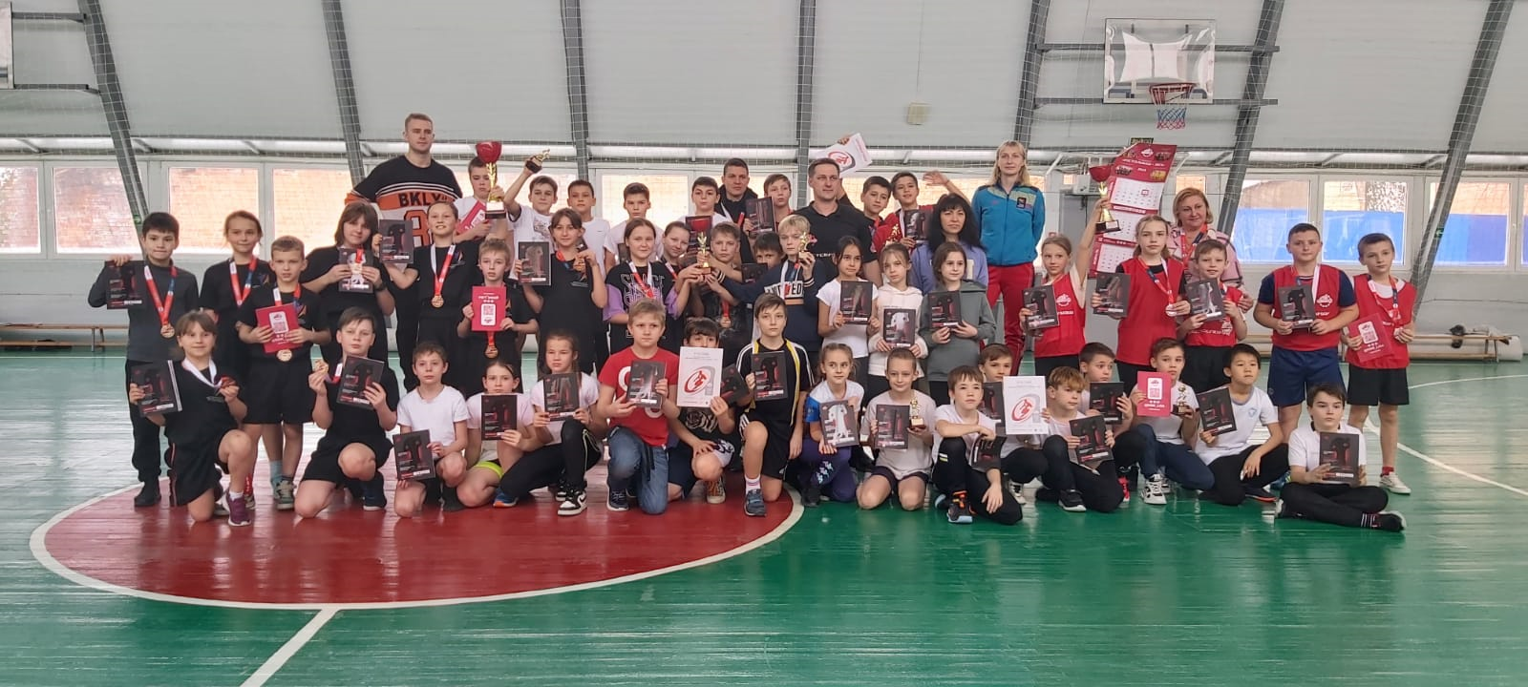

ТОС занимает особое место в структуре муниципального образования «Город Батайск». Администрация города планирует и в дальнейшем развивать тесное сотрудничество с ТОС, оказывая им необходимую организационную и методическую поддержку.

